CARTA DE AUTORIZAÇÃO DE PUBLICAÇÃO

Ao Comitê Editorial da Revista Perspectivas online

Declaramos que concordamos com a submissão e eventual publicação na íntegra na Revista Perspectivas online: Humanas & Sociais Aplicadas, no site da revista, do artigo intitulado: MOBILIDADE ESTUDANTIL NOS CURSOS DE GRADUAÇÃO NO ÂMBITO DO INSTITUTO FEDERAL FLUMINENSE, CAMPUS CAMPOS-CENTRO: UM ESTUDO DE CASO, tendo como Autor Correspondente o(a) Sr.(a) Juliana Vieira de Souza e Nelson Crespo Pimentel, que ficará responsável por sua tramitação e correção. Declaramos, ainda, que o referido artigo é um trabalho original e que seu conteúdo não foi ou não está sendo considerado para publicação em outra Revista, quer seja no formato impresso e/ou eletrônico.

Nome do autor: Juliana Vieira de Souza
E-mail : julianavieirs@gmail.com
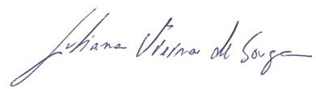

Nome do autor: Nelson Crespo Pimentel
E-mail : ncrespo@iff.edu.br
